ĐẠI HỌC THÁI NGUYÊN

**TRƯỜNG ĐẠI HỌC KỸ THUẬT CÔNG NGHIỆP**

**––––––––––––––––––––––––**

**ĐÀO ĐỨC HUY**

**NGHIÊN CỨU, THIẾT KẾ, CHẾ TẠO THIẾT BỊ**

**BÙ COS PHI KẾT HỢP LỌC SÓNG HÀI**

**Chuyên ngành: Kỹ thuật Điện tử**

**Mã số: 60520203**

**TÓM TẮT LUẬN VĂN THẠC SĨ KỸ THUẬT**

**THÁI NGUYÊN - 2017**

Công trình được hoàn thành tại

**Trường Đại học Kỹ thuật Công nghiệp – ĐHTN**

Người hướng dẫn khoa học: PGS.TS. Nguyễn Duy Cương

Phản biện 1: TS. Đào Huy Du

Phản biện 2: TS. Vũ Chiến Thắng

Luận văn sẽ được bảo vệ trước Hội đồng chấm luận văn họp tại:

Phòng họp Trường Đại học Kỹ thuật Công nghiệp – ĐHTN, vào hồi 7 giờ 30 ngày 8 tháng 7 năm 2017

Có thể tìm hiểu luận văn tại Trung tâm học liệu ĐH Thái Nguyên

và thư viện Trường Đại học Kỹ thuật Công nghiệp – ĐHTN

# 

# MỞ ĐẦU

Cùng với quá trình Công nghiệp hoá và hiện đại hoá Đất nước, nhu cầu phụ tải không ngừng gia tăng. Sự xuất hiện của các khu công nghiệp đòi hỏi sự tiêu thụ công suất phản kháng tăng lên nhanh chóng, điều đó làm tăng tổn thất điện năng, công suất và chi phí truyền tải điện năng, giảm hiệu quả sử dụng mạng điện, đồng thời làm giảm hệ số công suất cosφ và chất lượng điện năng. Sự tăng tổn thất do suy giảm hệ số cosφ buộc các nhà kinh doanh điện năng phải áp dụng bảng giá cao đối với các hộ dùng điện có hệ số cosφ thấp.

Khác với công suất tác dụng, công suất phản kháng trong hệ thống điện được sản sinh ra cũng nhờ được tiêu thụ dưới rất nhiều hình thức. Một số phần tử hệ thống điện chỉ tiêu thụ công suất phản kháng, một số khác vừa tiêu thụ vừa có thể sinh ra công suất này. Sự tiêu thụ và tạo ra công suất phản kháng thay đổi phụ thuộc vào nhiều yếu tố khác nhau. Vấn đề “bù công suất phản kháng” là một vấn đề hết sức phức tạp, liên quan đến rất nhiều tham số chế độ cũng như các tham số hệ thống, mà không ngừng biến đổi theo thời gian. Đã có nhiều tác giả áp dụng các kết quả nghiên cứu của các nước khác nhau trong việc giải bài toán bù công suất phản kháng. Tuy nhiên, đối với mạng điện phân phối nước ta, vấn đề bù công suất phản kháng mới chỉ được đề cập đến ở một số khảo sát, đánh giá. Trong khi thị trường công suất phản kháng ở nhiều nước trên thế giới diễn ra hết sức sôi động, thì ở nước ta công suất phản kháng chưa thực sự được coi là một dạng hàng hoá mà mới được trao đổi dưới dạng phạt hệ số cosφ.

Đề tài “***Nghiên cứu, thiết kế, chế tạo thiết bị bù cosφ kết hợp lọc sóng hài***” được thực hiện nhằm đáp ứng nhu cầu cấp bách nói trên. Nội dung đóng góp chính của luận văn được trình bày trong chương 4

**Chương 1**

**TỔNG QUAN VỀ BÙ CÔNG SUẤT PHẢN KHÁNG**

**1.1. Khái quát về công suất phản kháng**

Xét sự tiêu thụ năng lượng trong một mạch điện đơn giản có tải là điện trở và điện kháng sau (hình 1-1):

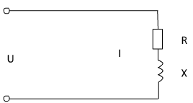

Hình 1-1: Mạch điện đơn giản (mang tính cảm) RL

CSPK là thành phần công suất tiêu thụ trên điện cảm hay phát ra trên điện dung của mạch điện.

# 1.2. Nguồn phát sóng công suất phản kháng

Nguồn phát CSPK chính trong lưới phân phối vẫn là tụ điện, động cơ đồng bộ và máy bù.

# 1.3. Ý nghĩa của việc bù công suất phản kháng

# Hầu hết các thiết bị sử dụng điện đều tiêu thụ CSTT (P) và CSPK (Q). Sự tiêu thụ CSPK này sẽ được truyền tải trên lưới điện về phía nguồn cung cấp CSPK, sự truyền tải trên lưới điện về phía nguồn cung cấp CSPK, sự truyền tải công suất này trên đường dây sẽ làm tổn hao một lượng công suất và làm cho hao tổn điện áp tăng lên đồng thời cũng làm cho lượng công suất biểu kiến (S) tăng, dẫn đến chi phí để xây dựng đường dây tăng lên.

# 1.4. Tiêu chí bù công suất phản kháng

- Tiêu chí kỹ thuật

- Tiêu chí kinh tế

# 1.5. Kết luận

- CSPK là một phần không thể thiếu của các thiết bị như máy biến áp, động cơ điện, đèn huỳnh quang...Tuy nhiên do truyền tải trên đường dây lại gây ảnh hưởng đến hao tổn điện năng, hao tổn điện áp, làm tăng công suất truyền tải dẫn đến tăng chi phí xây lắp... Vì vậy phải có những biện pháp để giảm lượng công suất này. Một trong những biện pháp đơn giản và hiệu quả nhất đó là bù CSPK, sau khi bù sẽ làm cải thiện được các nhược điểm trên.

- Việc bù CSPK có thể được thực hiện bằng các nguồn bù khác nhau, tuy nhiên qua phân tích và với ứng dụng của khoa học kỹ thuật thì việc sử dụng tụ bù tĩnh là hiệu quả hơn, vì vậy nó được ứng dụng rộng rãi.

- Khi tiến hành bù CSPK có thể phân chia thành 2 chỉ tiêu bù: bù theo kỹ thuật tức là nhằm nâng cao điện áp nằm trong giới hạn cho phép. Và bù kinh tế nhằm giảm hao tổn điện năng trên đường dây từ đó sẽ đưa đến lợi ích kinh tế. Tuy nhiên trong quá trình thực hiện không thể tách bạch 2 phương pháp này mà nó hỗ trợ lẫn nhau.

# Chương 2

# TÍNH TOÁN DUNG LƯỢNG VÀ XÁC ĐỊNH VỊ TRÍ BÙ CÔNG SUẤT PHẢN KHÁNG

**2.1. Xác định dung lượng bù công suất phản kháng để nâng cao hệ số công suất cosφ**

Giả sử hộ tiêu thụ điện có hệ số công suất là $\cos{φ_{1}}$, muốn nâng cao hệ số công suất này lên $\cos{φ_{2}}$ ($\cos{φ_{2}}>\cos{φ_{1}}$).

# 2.2. Tính bù công suất phản kháng theo điều kiện cực tiểu tổn thất công suất

- Phân phối dung lượng bù trong mạng hình tia

- Phân phối dung lượng bù trong mạng phân nhánh

**2.3. Bù công suất phản kháng theo điều kiện điều chỉnh điện áp**

- Xác định dung lượng bù công suất phản kháng khi đặt thiết bị bù tại 01 trạm

Giả thiết có một đường dây cung cấp điện như hình 2-1, có phụ tải tính toán là Sb tại điểm b. Giả thiết rằng với điện áp UA ở đầu đường dây, điện áp Ub nhận được ở cuối đường dây không thỏa mãn yêu cầu của phụ tải và cần thay đổi đến trị số yêu cầu Ub(yc).

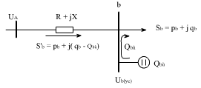

Hình 2-1: Sơ đồ mạng điện dùng máy bù đồng bộ để điều chỉnh điện áp

- Dung lượng bù công suất phản kháng đặt thiết bị bù tại nhiều trạm

Trong mạng điện có nhiều phụ tải để giữ điện áp ở các hộ tiêu thụ điện trong giới hạn cần thiết, thiết bị bù phải đặt không những ở một mà nhiều trạm biến áp

- Dung lượng nhỏ nhất của máy bù đồng bộ và tụ điện tĩnh

Dung lượng bù cần thiết dùng để điều chỉnh điện áp phụ thuộc vào điện áp UA ở đầu nguồn, điện áp Ub cuối đường dây và tổn thất điện áp trên đường dây tải điện khi phụ tải là lớn nhất và nhỏ nhất.

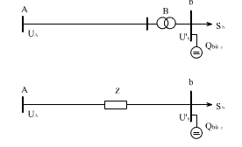

Hình 2-2: Sơ đồ mạng điện một phụ tải

Điện áp UA ở đầu đường dây được xác định bằng tình trạng làm việc của hệ thống điện. Điện áp UB phụ thuộc không những vào trạng thái làm việc của hệ thống điện và đường dây được tính toán mà còn phụ thuộc vào tỷ số biến đổi k của MBA giảm áp B.

Như vậy tùy theo trị số của k, điện áp Ub sẽ thay đổi và do đó thay đổi dung lượng bù. Vấn đề chủ yếu ở đây là ta phải tìm tỷ số biến đổi k của MBA giảm áp sao cho dung lượng của máy bù cần thiết để điều chỉnh điện áp nhỏ nhất.

**2.4. Dung lượng bù theo quan điểm kinh tế**

Lượng công suất truyền tải trên đường dây và máy biến áp càng lớn thì tổn thất công suất tác dụng $∆P$ càng lớn. Do đó việc đặt tụ điện tại phụ tải làm giảm công suất phản kháng truyền tải trong mạng sẽ ảnh hưởng rất lớn tới giá thành truyền tải điện năng. Trước hết ta không thể chỉ dựa trên tiêu chuẩn rút bớt tổn thất điện năng $∆A$ để quyết định dung lượng bù $Q_{b}$ vì như vậy rất có thể tiền đặt thêm thiết bị tụ điện tĩnh sẽ lớn hơn số tiền do giảm $∆A$. Cuối cùng tiền phí tổn vận hành hàng năm không những không giảm mà còn tăng thêm. Như vậy để đảm bảo chỉ tiêu kinh tế của mạng điện, việc quyết định $Q_{b}$ phải dựa trên tiêu chuẩn phí tổn hàng năm nhỏ nhất.

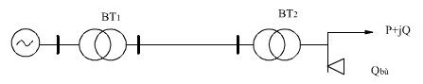

Hình 2-9: Sơ đồ mạch tải điện có đặt thiết bị bù

**2.5. Tính toán lựa chọn công suất và vị trí bù tối ưu trong mạng điện phân phối**

- Tính toán bù trên đường dây có phụ tải tập trung và phân bố đều

- Xác định vị trí tối ưu của tụ bù.

# 2.6. Kết luận

Chương 2 luận văn đưa ra phương pháp xác định dung lượng bù công suất phản kháng để nâng cao hệ số công suất theo các phương pháp khác nhau: phương pháp tính toán bù CSPK theo điều kiện cực tiểu tổn thất công suất; bù CSPK theo điều kiện điều chỉnh điện áp; bù theo quan điểm kinh tế; và tính toán lựa chọn công suất và vị trí bù tối ưu trong mạng điện phân phối.

**Chương 3**

**SÓNG HÀI VÀ ẢNH HƯỞNG CỦA SÓNG HÀI**

**TỚI TỤ ĐIỆN BÙ**

**3.1. Khái niệm về sóng hài**

Chúng ta biết rằng các dạng sóng điện áp hình sin được tạo ra tại các nhà máy điện, trạm điện lớn thì rất tốt. Tuy nhiên càng di chuyển về phía phụ tải, đặc biệt là các phụ tải phi tuyến thì các dạng sóng càng bị méo dạng, khi đó dạng sóng không còn sin.

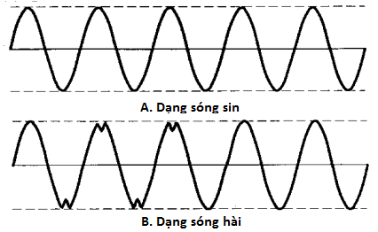

Hình 3-1: a) Dạng sóng sin, b) Dạng sóng hài

**3.2. Nguồn tạo sóng hài**

- Máy biến thế:

- Động cơ:

- Thiết bị điện tử công suất

- Bộ biến đổi công suất

**3.3. Ảnh hưởng của sóng hài**

- Ảnh hưởng của sóng hài tới lưới điện

Ảnh hưởng quan trọng nhất của sóng hài đó là việc làm tăng giá trị hiệu dụng cũng như giá trị đỉnh của dòng điện và điện áp

- Ảnh hưởng của sóng hài tới tụ bù công suất phản kháng

Tụ bù là thành phần tĩnh và tuyến tính nên nó không gây ra sóng hài. Tuy nhiên nó sẽ tương tác với các nguồn tự cảm của hệ thống điện và có thể tạo ra điều kiện cộng hưởng song song ở tần số hài. Việc này làm tăng dòng qua tụ một cách đáng kể và có thể gây ra nổ cầu chì, nhảy aptomat hay làm điện áp trên tụ tăng cao dẫn đến phá hỏng chất điện môi hoặc tụ bị phồng, nổ.

# 3.4. Kết luận

Cộng hưởng sóng hài làm tăng đột ngột dòng và áp so với khi không có cộng hưởng. Cộng hưởng trong hệ thống được phân loại thành cộng hưởng song song và cộng hưởng nối tiếp, cả hai loại cộng hưởng này đều xuất hiện khi có sóng hài bậc cao. Cộng hưởng song song làm quá dòng và cộng hưởng nối tiếp gây ra quá áp. Nếu biên độ cộng hưởng áp và dòng đủ lớn thì tụ bù sẽ phải chịu tổn hại nghiêm trọng.

Vì các lý do trên, phân tích sóng hài phải được tiến hành trước khi lắp đặt các hệ thống bù công suất phản kháng nhằm giảm các hậu quả khôn lường với sóng hài trong tương lai.

# Chương 4

# THIẾT KẾ HỆ THỐNG BÙ CÔNG SUẤT PHẢN KHÁNG KẾT HỢP LỌC SÓNG HÀI

# 4.1. Mô hình của hệ thống bù công suất phản kháng sử dụng tụ điện tĩnh



Hình 4-1: Bù CSPK sử dụng tụ điện bù

Ưu điểm của phương pháp này là nó có thể thích nghi với độ biến đổi của tải trong dải rộng, tuy nhiên phương pháp này cũng tồn tại những nhược điểm đó là hiện tượng bù thừa/ bù thiếu, và tuổi thọ của các thiết bị đóng cắt thấp.

# 4.2. Ảnh hưởng của sóng hài tới tụ điện bù và phương pháp loại khử sóng hài sử dụng bộ lọc thụ động



Hình 4-2: Các dạng sóng hài

Sóng hài là một dạng nhiễu không mong muốn, ảnh hưởng trực tiếp tới lưới điện và các thiết bị điện, trong đó có tụ điện bù. Dòng điện hài là thành phần có tần số là bội của tần số cơ bản

Để loại bỏ các thành phần sóng hài tồn tại trong lưới điện, một trong các phương pháp được sử dụng phổ biến nhất là sử dụng bộ lọc thụ động



Hình 4-3: Các cấu hình của bộ lọc sóng hài thụ động

Bộ lọc sóng hài thụ động bao gồm điện cảm, tụ điện và điện trở được cấu hình và điều chỉnh phù hợp đề loại bỏ các thành phần sóng hài. Một trong các cấu hình của bộ lọc sóng hài bị động phổ biến nhất đó là mạch lọc đơn chỉnh (single tuned filter) do tính kinh tế và dễ thực hiện.

# 4.3. Mô hình bù công suất phản kháng kết hợp lọc sóng hài sử dụng bộ lọc sóng hài đơn chỉnh

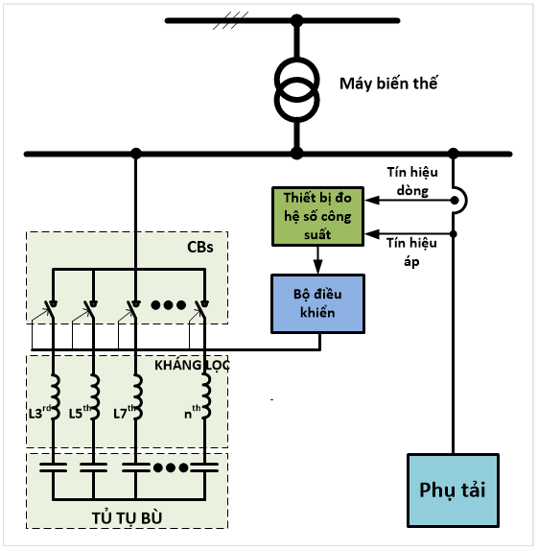

Hình 4-4: Sơ đồ hệ thống bù CSPK kết hợp LSH

***4.3.1. Lựa chọn các cấp tụ điện bù cho tủ tụ bù công suất phản kháng (có thể sử dụng tủ tụ bù có sẵn), và kháng lọc tương ứng cho mắt lọc sóng hài đơn chỉnh.***

Mỗi mắt lọc sóng hài đơn chỉnh chỉ có thể khử một thành phần sóng hài, nên dung kháng của tụ tương ứng với thành phần hài bậc hth được đưa ra bởi công thức sau:



Trong đó Ih ký hiệu cho dòng hài bậc h và Qfh biểu diễn lượng CSPK của mắt lọc sóng hài bậc h. Qfh bao gồm CSPK (Qc) của tụ điện và (QL) của kháng lọc.

***4.3.2. Xác định điện áp và dòng điện định mức đối với tụ điện bù và kháng lọc.***

a) Điện áp tụ điện bù khi có thêm kháng lọc.

Giá trị điện áp hiệu dụng và giá trị điện áp đỉnh của tụ điện phải không quá 110% và 120% giá trị điện áp định mức.

b) Dòng điện qua tụ khi có thêm kháng lọc

Dòng điện qua mắt lọc sóng hài và bù CSPK phải được chọn bằng 135% dòng điện qua tụ (theo khuyến cáo của IEEE-18)

# 4.4. Thiết kế bộ điều khiển đóng cắt các cấp tụ

***4.4.1. Cảm biến đo hệ số công suất***

Cảm biến đo hệ số công suất đóng vai trò rất quan trọng trong đề tài này. Đầu tiên tín hiệu điện áp và dòng điện ở dạng sin được hạ xuống giá trị thấp trước khi cho qua mạch bắt điểm không, mạch bắt điểm không này được thực hiện bằng khuếch đại thuật toán để chuyển từ sóng sin sang sóng vuông. Tiếp đến hai sóng vuông đặc trưng cho điện áp và dòng điện này được sử dụng để xác định góc lệch pha giữa điện áp và dòng điện. Ta sẽ sử dụng 02 chân ngắt ngoài, một bộ định thời (timer) của vi điều khiển (PIC18F4520) để xác định khoảng thời gian sai lệch giữa xung điện áp và xung dòng điện. Nếu xung điện áp dẫn trước xung dòng điện thì hệ số công suất được coi là hệ số công suất sớm pha (leading), suy ra cần bù tụ, tuy nhiên nếu xung dòng điện dẫn trước xung điện áp được coi là hệ số công suất trễ pha (lagging), thì cần loại bỏ bớt tụ bù ra khỏi hệ thống. Dựa vào thời gian sai lệch giữa xung dòng điện và điện áp, cùng với xung dòng điện hoặc điện áp dẫn trước ta có thể xác định được giá trị hệ số công suất và hướng (leading hay lagging).



Hình 4-5: Thiết bị đo hệ số công suất sử dụng vi điều khiển PIC18F4520

***4.4.2. Bộ điều khiển logic***



Hình 4-6: Sơ đồ cấu trúc điều khiển các cấp tụ bù

Bộ điều khiển logic của hệ thống bù CSPK được thực hiện thông qua tín hiệu phản hồi về là giá trị hệ số công suất và nhận định sớm hoặc trễ pha (leading or lagging) để đưa ra cách đóng cắt các thiết bị chuyển mạch sao cho phù hợp. Thông thường tủ tụ bù gồm các cấp tụ có giá trị được lựa chọn là QCmax, QCmedium, QCsmall, QCmin. Dựa vào giá trị hệ số công suất được cập nhật liên tục thì bộ điều khiển logic sẽ quyết định xem đóng giá trị các cấp tụ cho tới khi giá trị hệ số công suất thực bám theo hệ số công suất mong muốn.



## Hình 4-7: Bù công suất phản kháng sử dụng các chuyển mạch

## 4.5. Mô hình mô phỏng sơ đồ bù CSPK kết hợp lọc sóng hài trên phần mềm Matlab/Simulink và kết quả mô phỏng

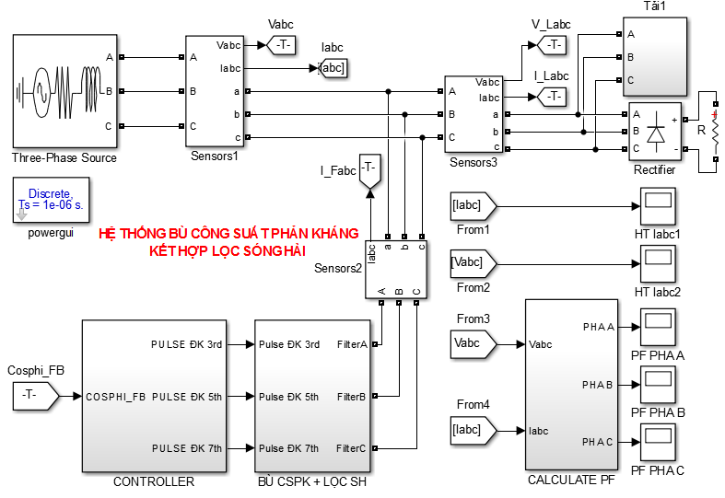

Hình 4-8: Sơ đồ mô phỏng hệ thống bù CSPK kết hợp LSH trên Matlab/Simulink

Thiết kế hệ thống bù CSPK kết hợp LSH 3 pha. Phụ tải động cơ có thông số: P = 5KW, cosφ định mức 0.7, điện áp hiệu dụng U=220V; Thiết bị phụ tải phi tuyến: cầu chỉnh lưu không điều khiển 3 pha; phụ tải một chiều R=50Ω.

Kết quả mô phỏng hệ thống đạt được như các hình kết quả trình bày dưới đây:

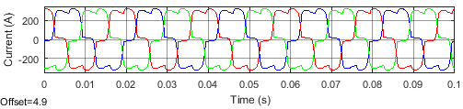

Hình 4-9: Dạng sóng dòng điện trước lọc

Đặc tính méo của dòng điện khi có sự hiện diện của tải phi tuyến (cầu chỉnh lưu) trong lưới điện. Đường màu xanh là dòng điện pha A, tiếp đến màu xanh lá cây là đường đặc tính dòng điện pha B, đường đặc tính màu đỏ biểu diễn cho đặc tính dòng điện pha C. Do chọn tải là đối xứng nên ta có thể thấy được là dạng sóng của cả ba pha tương đồng nhau.

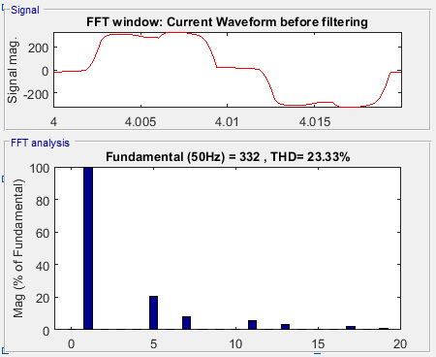

Hình 4-10: THD của dòng điện trước lọc

Để phân tích độ méo của sóng hài, ta sử dụng công cụ phân chuỗi fourier (FFT). Ta có thể thấy là độ méo sóng hài của dòng điện trước lọc là 23.3%. Các thành phần tác động mạnh tới hệ thống là hài bậc 5, bậc 7, bậc 11 và bậc 13.

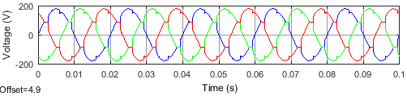

Hình 4-11: Dạng sóng điện áp trước lọc

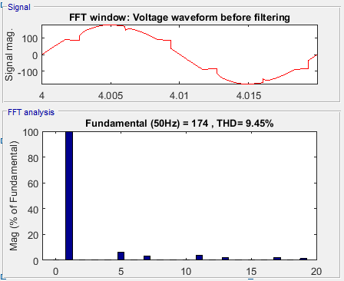

Hình 4-12: THD của điện áp trước lọc

Sau khi phân tích tác động của sóng hài tới hệ thống, đề xuất được đưa ra là kết hợp LSH với bù CSPK. Ta có được kết quả như mong đợi, độ méo sóng hài giảm xuống rất thấp (1.26%). Dạng sóng của dòng điện gần như hoàn toàn sin (hình 4-13).

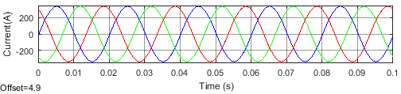

Hình 4-13: Dạng sóng dòng điện sau khi bộ bù CSPK kết hợp LSH tác động

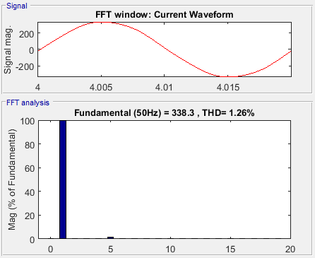

Hình 4-14: THD của dòng điện sau lọc

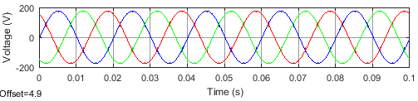

Hình 4-15: Dạng sóng điện áp sau khi bộ bù CSPK kết hợp LSH tác động

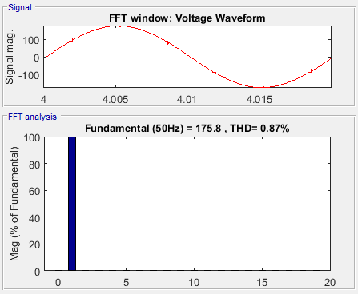

Hình 4-16: THD của điện áp sau lọc

Kết quả mô phỏng từ hình 4-9 tới hình 4-16 chỉ ra cho ta thấy rằng trước khi bộ bù CSPK kết hợp LSH tác động vào hệ thống thì hệ số công suất của hệ thống là 0.7, và độ méo sóng hài của dòng điện và điện áp là rất cao, THD của dòng điện và điện áp lần lượt là 23.3%, và 9.45%. Trong khi độ méo sóng hài cho phép theo tiêu chuẩn của IEE là dưới 5%. Sau khi bộ bù CSPK kết hợp LSH được đưa vào hệ thống, bên cạnh việc nâng cao hệ số công suất từ 0.7 lên 0.97 thì độ méo sóng hài cũng gần như được loại bỏ hoàn toàn. Điều này được minh chứng qua độ méo sóng hài của dòng điện và điện áp sau lọc lần lượt là 1.26% và 0.87%.

# 4.6. Kết quả thực nghiệm

Hệ thống thực nghiệm bao gồm có: Máy biến áp cách ly, tải, tụ bù, kháng lọc, thiết bị đo hệ số công suất và điều khiển các cấp tụ bù.

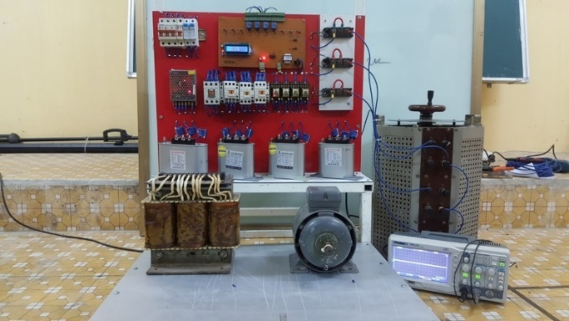

Hình 4-17: Hệ thống thực nghiệm của đề tài

Để tạo nguồn sinh sóng hài, trong đề tài này sử dụng chỉnh lưu cầu không điều khiển toàn chu kỳ một pha, và điện trở tải là 53Ω.

Thiết kế hệ thống bù CSPK kết hợp LSH 1 pha thực nghiệm. Phụ tải động cơ có thông số: P = 0.75KW, cosφ định mức 0.7, điện áp hiệu dụng U=220V; Thiết bị phụ tải phi tuyến: cầu chỉnh lưu không điều khiển 1 pha; phụ tải một chiều R=53Ω

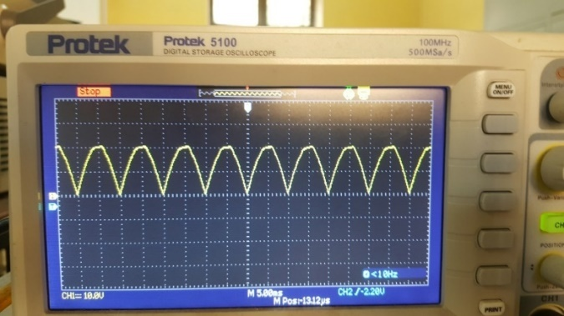

Hình 4-18: Điện áp của chỉnh lưu cầu toàn chu kỳ

Dạng sóng điện áp 1 chiều đầu ra của chỉnh lưu cầu toàn chu kỳ không điều khiển được đo trên máy hiện sóng như ở hình 4-18, đơn vị đối với mỗi ô là 10v/div và ở chế độ nhân 10 đối với que đo.

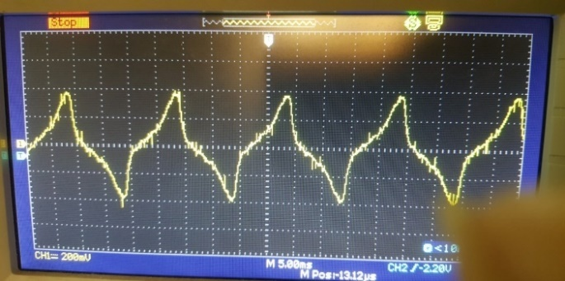

Hình 4-19: Tín hiệu dòng điện trước khi có bộ bù CSPK kết hợp LSH

Đặc tính dòng điện đối với tải phi tuyến là cầu chỉnh lưu 1 pha toàn chu kỳ không điều khiển có dạng như ở hình 4-19. Độ méo sóng hài do ảnh hưởng mạnh từ các thành phần hài bậc 5th, bậc 7th, bậc 11th, và bậc 13th. Từ đây ta có thể đưa ra các thông số của bộ lọc dựa vào các thiết bị tụ bù có thể mua được trên thị trường. Đồng thời kháng lọc được sử dụng là biến áp tự ngẫu. Ta sử dụng biến áp tự ngẫu là để dễ dàng hiệu chỉnh giá trị cuộn kháng như mong muốn.

Khi cho bộ bù CSPK kết hợp LSH tác động vào hệ thống, ta thu được dạng sóng của điện áp như hình 4-20.

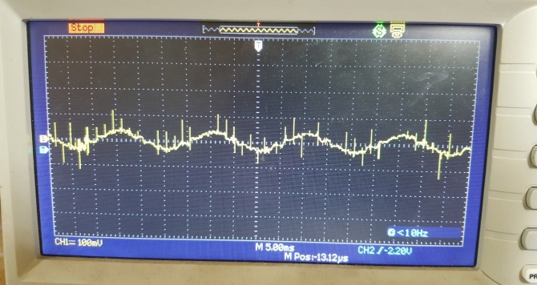

Hình 4-20: Tín hiệu dòng điện sau khi bộ bù CSPK kết hợp LSH tác động

Trên hình 4-20 ta có thể thấy dạng sóng điện áp của hệ thống sau lọc có dạng sin, biên độ là 50mV- giá trị này đo được thông qua biến dòng có hệ số 50/5 và điện trở shunt là 1 ohm, do đó giá trị dòng thực qua tải là 0.5A. Ở thời điểm ban đầu thì độ méo lớn và nhiều xung nhiễu, điều này có thể lý giải là quá trình nạp điện của tụ có ảnh hưởng tới thời điểm ban đầu và xung gai nhiễu xuất hiện có thể là do nhiễu phép đo.

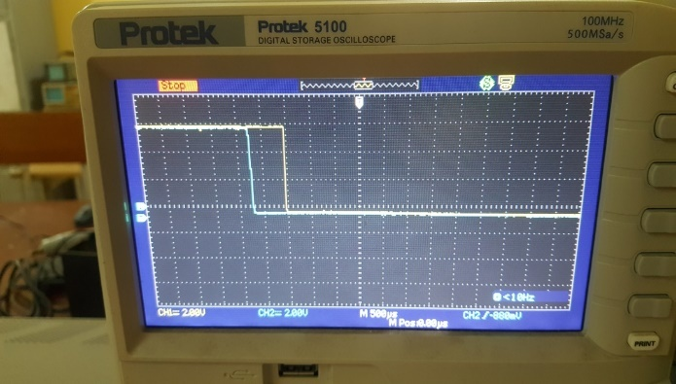

Hình 4-21: Góc lệch pha giữa dòng điện và điện áp

Trên hình 4-21, tín hiệu bên dưới là dạng sóng của điện áp, tín hiệu bên trên là dạng sóng của dòng điện sau mạch bắt điểm 0. Ta thấy điện áp sớm pha hơn dòng điện do đó hệ số công suất là sớm pha (leading). Thời gian điện áp sớm pha hơn dòng điện là 0.7ms. Do đó hệ số công suất xấp xỉ 0.97. Giá trị này cũng được hiển thị trên màn hình LCD của thiết bị đo hệ số công suất và điều khiển các cấp tụ bù

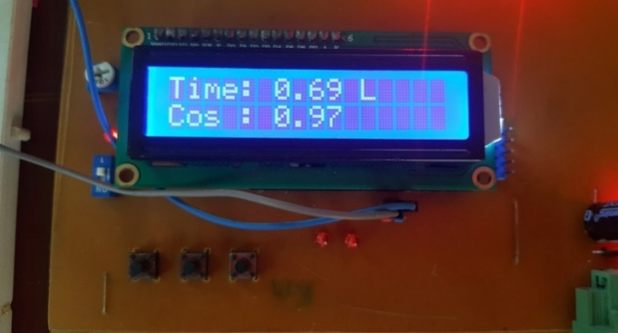

Hình 4-22: Thời gian sớm pha của điện áp so với dòng điện và hệ số công suất

# 4.7. Kết luận

Chương 4 luận văn đã đưa ra được cách xây dựng mô hình của hệ thống bù công suất phản kháng; phân tích ảnh hưởng của sóng hài tới tụ điện bù, và phương pháp lọc sóng hài thụ động. Cách tính toán và lựa chọn các cấp tụ bù cho tủ tụ bù công suất phản kháng. Xác định điện áp và dòng điện định mức đối với tụ điện bù. Đặc biệt, chương này cũng đưa ra các bước thiết kế bộ điều khiển tụ bù đóng cắt các cấp tụ, cách thức chế tạo cảm biến đo hệ số công suất. Mô phỏng hệ thống và kiểm chứng với hệ thống thực nghiệm đối với hệ thống bù công suất phản kháng kết hợp lọc sóng hài một pha, và kết quả đạt được tương đối phù hợp với những gì chúng ta đã tính toán lý thuyết.

# KẾT LUẬN VÀ KIẾN NGHỊ

## 1. Kết luận

- Ưu điểm: Đề tài luận văn đã giải quyết đầy đủ, trọn vẹn và cho một số kết quả như sau:

Đưa ra cơ sở lý thuyết cơ về công suất, hệ số công suất, các yếu tố ảnh hưởng tới hệ số công suất.

Trình bày tính chất phụ tải ảnh hưởng tới cosφ.

Trình bày tính chất của phụ tải ảnh hưởng tới sóng hài.

Trình bày phương pháp bù công suất phản kháng theo các chỉ tiêu khác nhau.

Trình bày chi tiết việc thiết kế hệ thống bù công suất phản kháng kết hợp lọc sóng hài, mô phỏng hệ thống trên phần mềm Matlab/Simulink.

Tiến hành xây dựng mô hình thực nghiệm hệ thống bù công suất phản kháng kết hợp lọc sóng hài một pha, ba pha tại CLB sóng hài – Khoa Điện tử – Trường Đại học Kỹ thuật Công nghiệp Thái Nguyên.

- Hạn chế: Bản luận văn tuy đạt được một số kết quả, tuy nhiên chưa áp dụng được rộng rãi trong thực tế.

## 2. Kiến nghị

Trong thời gian tới rất mong kết quả nghiên cứu được sử dụng làm tài liệu giảng dạy cho sinh viên trong học tập, đồng thời xây dựng hệ thống để ứng dụng trong thực tiễn sản xuất.

## 3. Hướng nghiên cứu tiếp theo

Nghiên cứu và hoàn chỉnh những thiếu sót, đồng thời hoàn thiện mô hình hệ thống bù công suất phản kháng kết hợp lọc sóng hài, và tiến hành áp dụng vào trong thực tiễn sản xuất.